BỘ CÔNG THƯƠNG

**TRƯỜNG ĐẠI HỌC CÔNG NGHIỆP THỰC PHẨM TP.HCM**

KHOA CÔNG NGHỆ THÔNG TIN

**BÁO CÁO ĐỒ ÁN**

Môn học: Phát triển phần mềm và ứng dụng thông minh

**ĐỀ TÀI: XÂY DỰNG PHẦN MỀM THI TRẮC NGHIỆM**

(Giảng viên hướng dẫn: Bùi Công Danh)

Sinh viên thực hiện

Trần Tấn Hiếu 2001181113

Phạm Huỳnh Nhật Vũ Anh 2001180096

*TPHCM, ngày…tháng…năm 2021*

**MỤC LỤC**

Chương 1: Giới Thiệu Đề Tài 4

1.1 Định nghĩa vấn đề: 4

1.2 Phạm vi đề tài: 4

1.3 Mục tiêu, sự cần thiết của đề tài: 4

1.4 Nền tản lý thuyết: 5

Chương 2: Phân tích đề tài 6

2.1 Phân tích yêu cầu hệ thống: 6

2.2 Sơ Đồ BFD: 7

Chương 3: Thực hiện 8

3.1 Database Design. SQLServer: 8

3.2 Thiết kế: 9

3.2.1 Form Trang Chủ 9

3.2.2 Form trang chủ. 9

3.2.3 Form Chỉnh sửa thông tin cá nhân. 11

3.2.4 Form chờ vào thi. 12

3.2.5 Form làm bài thi. 12

3.2.6 Form lịch sử thi. 14

3.2.7 Form thống kê câu hỏi. 14

3.2.8 Form quản lý tài khoản. 15

3.2.9 Form quản lý dữ liệu _Ngân hàng đề. 16

3.2.10 Form quản lý dữ liệu _ Lịch Kỳ Thi. 16

Chương 4: Kết luận và định hướng phát triển 18

4.1 Kết luận: 18

4.2 Định hướng phát triển: 18

4.3 Tài liệu tham khảo: 18

**MỤC LỤC HÌNH ẢNH**

Hình 2.1 Sơ đồ BFD. 7

Hình 3.1Database Diagrams 8

Hình 3.2 Form đăng nhập 9

Hình 3.3 Form trang chủ của Admin. 10

Hình 3.4 Form Trang Chủ _Thí Sinh. 10

Hình 3.5 Form Trang Chủ _ Giảng Viên 11

Hình 3.6 Form chỉnh sửa thông tin cá nhân. 11

Hình 3.7 Form chờ đến giờ thi. 12

Hình 3.8 Thông báo vào thi. 12

Hình 3.9 Form làm bài thi 1. 13

Hình 3.10 Form làm bài thi 2. 13

Hình 3.11 Form lịch sử thi. 14

Hình 3.12 Form thống kê. 14

Hình 3.13 Form quản lý tài khoản. 15

Hình 3.14 Thêm tài khoản bằng file excel. 15

Hình 3.15 Form quản lý dữ liệu _Ngân hàng đề. 16

Hình 3.16 Form quản lý dữ liệu_ Lịch Thi. 16

Bảng Phân Công Đánh Giá Công Việc

|  |  |  |  |  |
| --- | --- | --- | --- | --- |
| STT | Họ Tên | Công việc được giao | Công việc hoàn thành | Đánh giá đóng góp trong đề tài |
| 1 | Trần Tấn Hiếu | + Thiết kế database.  + Thiết kế các form và xử lý các chức năng(Đăng Nhập, Đăng Ký, Trang Chủ, Thông tin cá nhân, Làm bài thi .Lịch sử lịch, thống kê, quản lý tài khoản, khoản lý dữ liệu) | +Toàn bộ code đồ án  +Chỉnh sửa file word báo cáo. | 95% |
| 2 | Phạm Huỳnh Nhật Vũ Anh | + Thiết kế web thực hiện hành động đăng nhập , đăng ký thông tin tài khoản thi .  + thực hiện chức năng thi trên web.  + Thực hiện in lại và xuất file excel đề đã thi trên winform  + Word báo cáo | + Làm file word bước đầu | 5%  (Thái đọ học tập và làm việc nhóm không tốt) |

# Giới Thiệu Đề Tài

## Định nghĩa vấn đề:

Hiện nay hình thức thi cử hầu như đã chuyển qua hình thức thi trắc nghiệm. Vì thế như cầu rèn luyện tính nhạy bén thông qua các phương pháp làm bài thi trắc nghiệm cũng ngày càng tăng. Trên internet hiện nay thật không khó để tìm được một vài đề thi trắc nghiệm về một môn học nào đó từ tiểu học cho đến đại học. Tuy nhiên, cũng không ít đề thi chỉ có đề mà không có đáp án cũng như việc tìm đề, tải đề, in đề cũng mất không ít thời gian. Vì thế, để có thể luyện khả năng làm bài thi trắc nghiệm nhanh chóng cần có một hệ thống tổng hợp để thi trắc nghiệm giúp người dùng dể dàng làm bài và biết ngay kết quả bài làm của mình.

## Phạm vi đề tài:

* Phần mềm có khả năng hỗ trợ những việc như:
* Quản lý tài khoản người dùng.
* Tính thời gian làm bài trong đề.
* Xuất đề thi đã làm.
* Tính điểm bài làm nhanh chóng.
* Phần mềm hiện tại có phạm vi áp dụng được cho một số trang tổng hợp đề thi.
* Cá nhận hoặc tổ chức có nhu cầu thi và quản lý thi theo hình thức trắc nghiệm quy mô vừa và nhỏ.

## Mục tiêu, sự cần thiết của đề tài:

* Ứng dụng được xây dựng hướng theo xu hướng thi cử hiện tại, tạo sự thuận tiện cho các cá nhân muốn tìm đề thi thử khả năng, rèn luyện. Đối với tổ chức, cung cấp phầm mềm quản lý tài khoản thi cử, tạo sự thuận tiện cho việc tính toán điểm, quản lý đề, thời gian làm bài.
* Lý do chọn đề tài:
* Nhận thấy sự cần thiết của việc quản lý thi cử. Khó khăn khi tìm nguồn đề thi trắc nghiệm để kiểm tra khả năng làm trắc nghiệm của bản thân nhằm nâng cao tính nhanh nhạy, nhạy bén trong trong thi cử.

## Nền tản lý thuyết:

* Trong quá trình học tập, nghiên cứu tại trường các thầy cô đã trang bị cho em rất nhiều kiến thức cho suốt quá trình học tập và làm việc về sau. Em đã vận dụng nhiều môn, chuyên đề đã được học tập, nghiên cứu để hoàn thành đề tài này. Một số môn học như: Cơ sở dữ liệu, phân tích thiết kế hướng đối tượng, công nghệ .Net, Công Nghệ Java...Em cảm thấy Công nghệ ADO.Net có ứng dụng hữu ích nên em đã chọn hướng phát triển “Phần mềm Thi Trắc Nghiệm ” trên nền tảng Visual Studio 2012 sử dụng công nghệ ADO.NET để xây dựng code và degin và quản lý cở sở dữ liệu bằng SQL SERVER 2012
* Visual Studio 2012 cung cấp môi trường phát triển phong phú để xây dựng các ứng dụng hấp dẫn, hiện đại đáp ứng nhu cầu luôn thay đổi, cần truy cập mọi nơi và cần dữ liệu đa dạng, phức hợp của khách hàng. "Visual Studio 2012 và .NET Framework 4,5 đưa ra bộ công cụ hoàn thiện với quy trình hợp lý, cung cấp trải nghiệm phát triển tích hợp với nền tảng mới nhất. Các nhà lập trình có cơ hội để tạo ra các ứng dụng khách hàng hiện đại, kết nối đám mây giúp cho việc kết nối giữa người dùng và dữ liệu trở nên dễ dàng mọi nơi, mọi lúc” – ông S. Somasegar, Phó Chủ tịch khối Phát triển và Lập trình tập đoàn Microsoft chia sẻ.
* Tại Việt Nam, hơn 14 đối tác bao gồm FPT Software, Lạc Việt, TMA Solution, VietSoftware, … đã phát triển các sản phẩm hòa với làn sóng công nghệ mới nhất này. Dự kiến các ứng dụng sẽ ra mắt vào thời điểm ra mắt hệ điều hành Windows 8 - ngày 26/10/2012.
* Visual Studio là bộ công cụ phát triển phần mềm. Visual Studio 2012 kết hợp với nền tảng của Microsoft, cung cấp môi trường xây dựng các ứng dụng hấp dẫn hiện đại nhằm đáp ứng nhu cầu đáp ứng nhu cầu luôn thay đổi, cần truy cập mọi nơi và cần dữ liệu đa dạng, phức hợp của khách hàng.
* Tuy so với hiện nay Visual Studio 2012 hiện giờ đã quá cũ do ra mắt cách đây khá lâu và đã có nhiều phiên bản cải tiến và tốt hơn. Nhưng Visual Studio 2012 vẫn đáp ứng được những cầu của ứng dụng.
* Trong tháng 3/2012, tập đoàn Microsoft đã tuyên bố phiên bản mới nhất Microsoft SQL Server 2012, nền tảng dữ liệu đã sẵn sàng trên thị trường. Microsoft SQL Server 2012 đảm bảo cho các tác vụ quan trọng luôn được bảo mật, thời gian hệ thống hoạt động nhiều hơn, các tính năng bảo mật được tăng cường kèm khả năng đột phá trong cung cấp thông tin chuyên sâu.

# Phân tích đề tài

## Phân tích yêu cầu hệ thống:

* Hệ thống cần có Login/Logout. Cần các chức năng cơ bản để chỉnh sữa thông tin cá nhân của tài khoản. In lại đề mà tài khoản thí sinh đã làm bài trước đó.
* Đăng nhập, đăng xuất hệ thống và phân quyền cho tài khoản người dùng vào tài khoản use.
* Xem là chỉnh sữa thông tin cá nhân của tài khoản.
* Làm bài thi.
* Xem lịch sử thi và in đề thi đã làm trước đó.
* Đối với tài khoản người quản trị có thêm chức năng quản lý:
* Thêm, Xóa, Sữa tài khoản người dùng.
* Thêm, Xóa, Sữa các nội dung (Môn thi, Đề thi, Các câu hỏi trong đề thi).
* In đề thi.
* Chỉnh sữa kết nối với Database.

## Sơ Đồ BFD:

Hình . Sơ đồ BFD.

# Thực hiện

## Database Design. SQLServer:

* 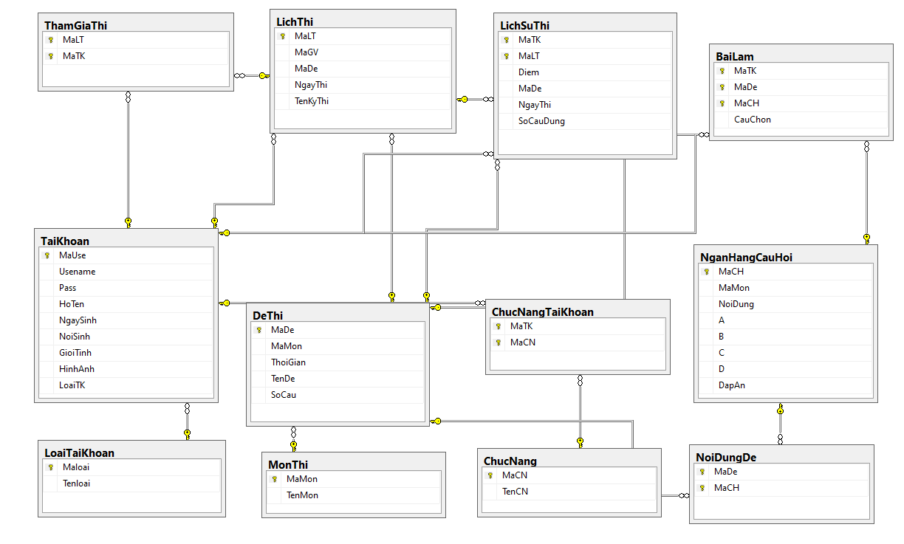Database Diagrams:

Hình .Database Diagrams

## Thiết kế:

### Form Trang Chủ

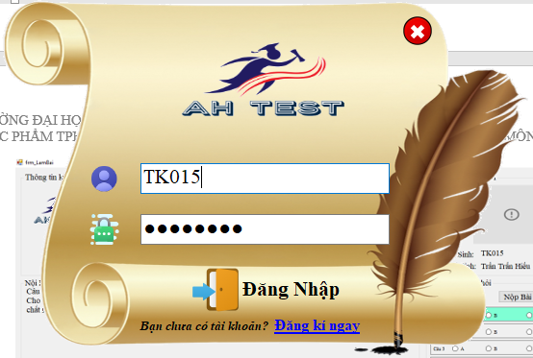

5

4

3

2

1

Hình . Form đăng nhập

* Chú thích :

1. Nhập Tên đăng nhập.
2. Nhập mật khẩu.
3. Đăng nhập vào phần mền
4. Đăng ký tài khoản.
5. Đống ứng dụng.

### Form trang chủ.

Có 3 loại tài khoản : Admin ,Giảng Viên, Thí Sinh.

+ Nếu đăng nhập với quyền Admin sẽ có đầy đủ các quyền.

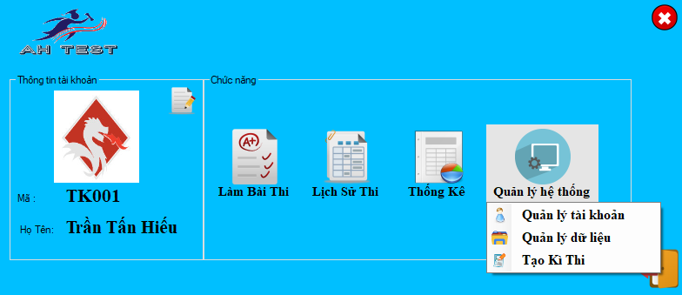

Hình . Form trang chủ của Admin.

+ Nếu đăng nhập với quyền Thí Sinh sẽ chỉ có 3 chức năng : chỉnh sửa thông tin cá nhân, Làm bài thi, Lịch Sử Thi.

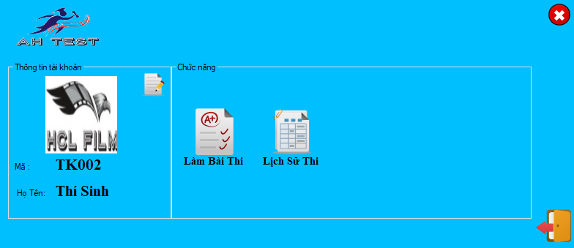

Hình . Form Trang Chủ _Thí Sinh.

+ Nếu đăng nhập với quyền giảngviên sẽ không có chức năng quản lý tài khoản.

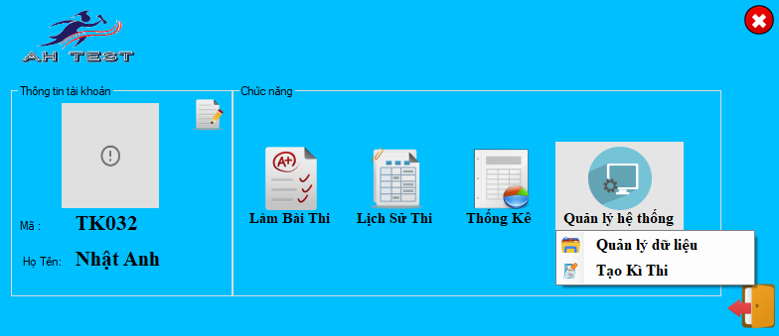

Hình . Form Trang Chủ _ Giảng Viên

### Form Chỉnh sửa thông tin cá nhân.

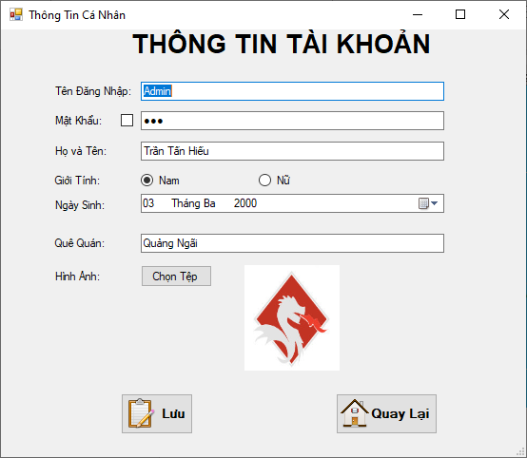

Hình . Form chỉnh sửa thông tin cá nhân.

### Form chờ vào thi.

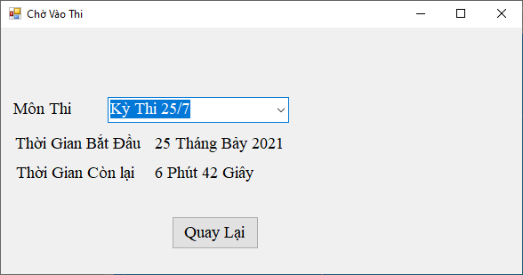

Hình . Form chờ đến giờ thi.

Sau khi thời gian chạy hết (đến giờ vào thi) sẽ hiện thông báo vào phòng thi.

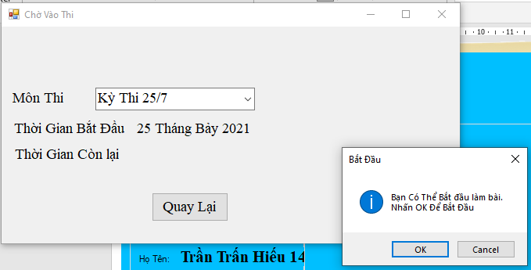

Hình . Thông báo vào thi.

### Form làm bài thi.

Thứ tự câu hỏi sẽ được sắp xếp ngẫu nhiên.

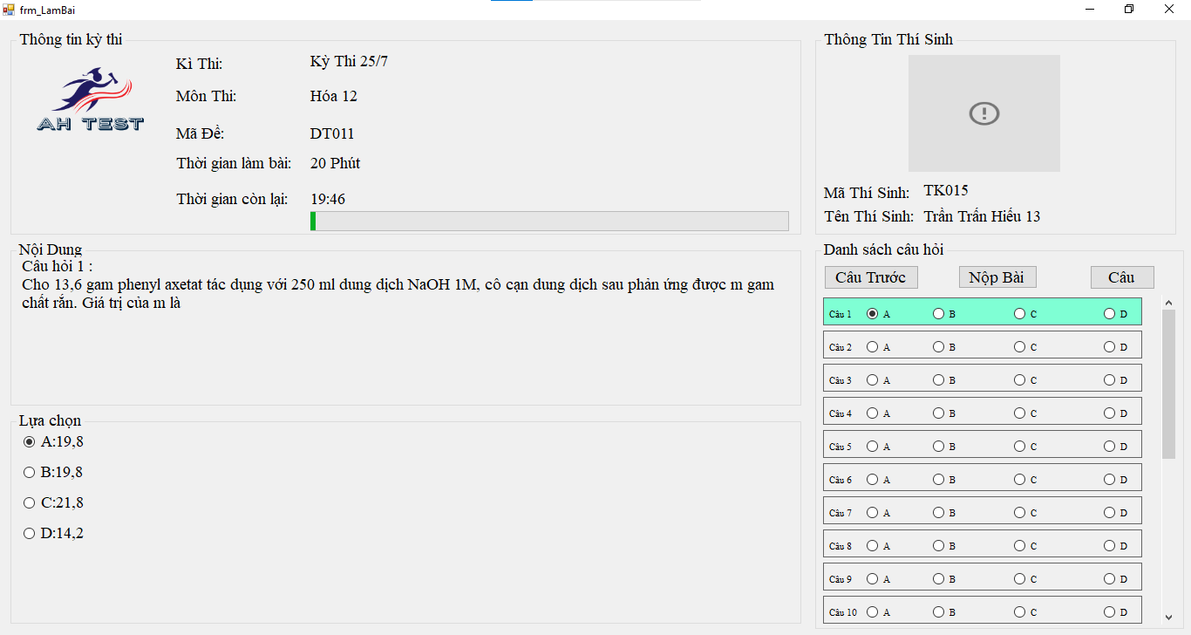

Hình . Form làm bài thi 1.

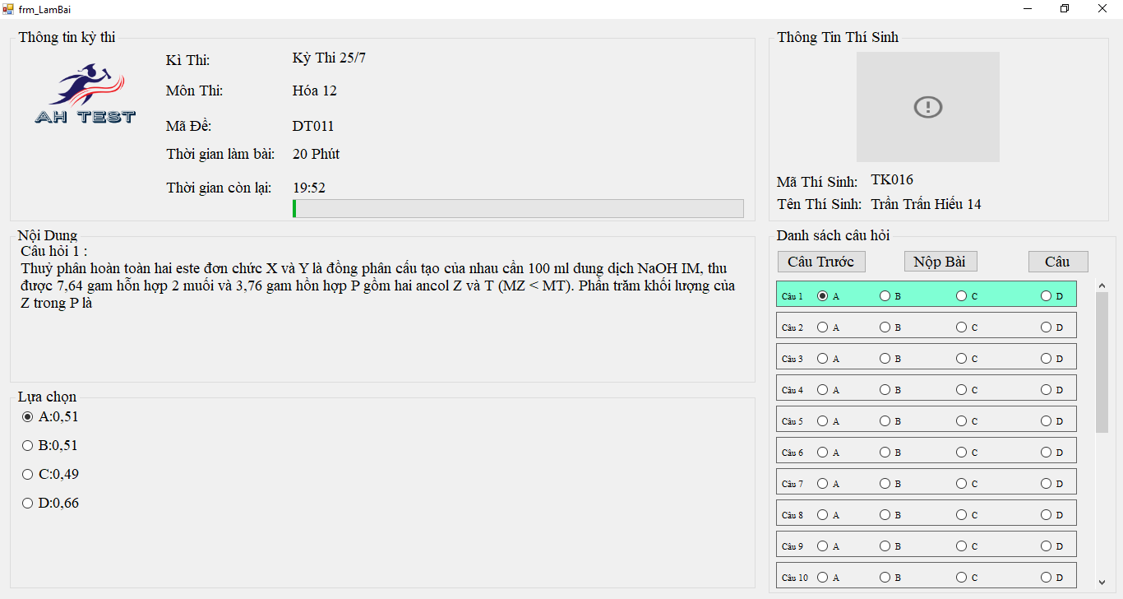

Hình . Form làm bài thi 2.

Sau khi làm bài xong người dùng nhấp nộp bài .hoặc hết thời gian hệ thống sẽ tự động nộp bài.

### Form lịch sử thi.

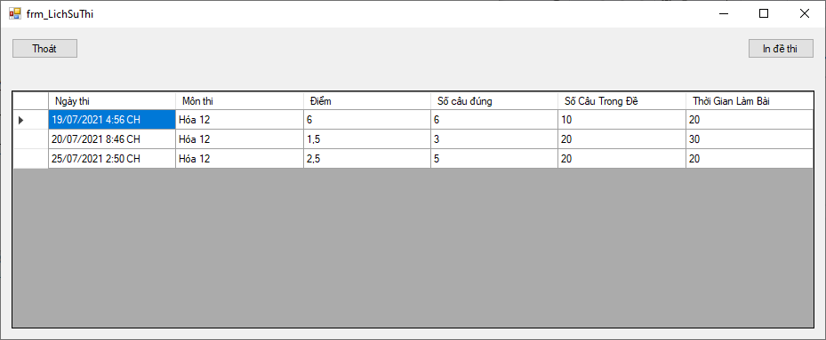

Hình . Form lịch sử thi.

### Form thống kê câu hỏi.

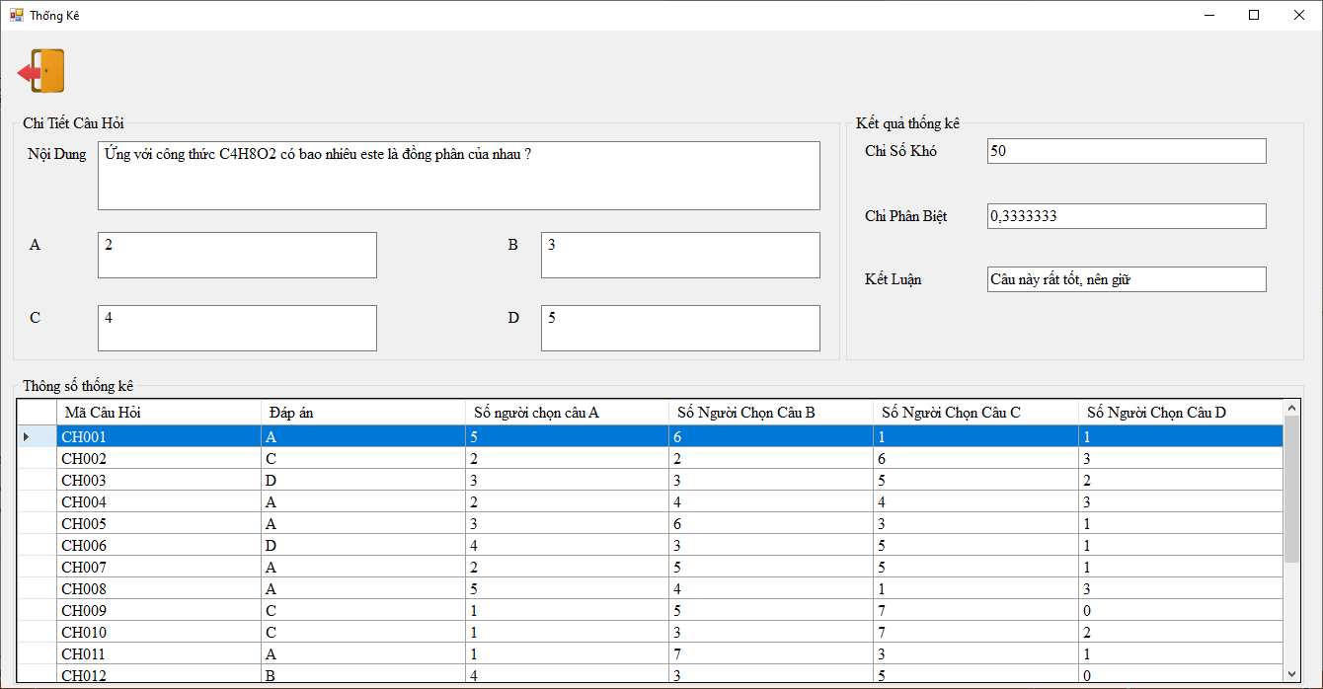

Hình . Form thống kê.

### Form quản lý tài khoản.

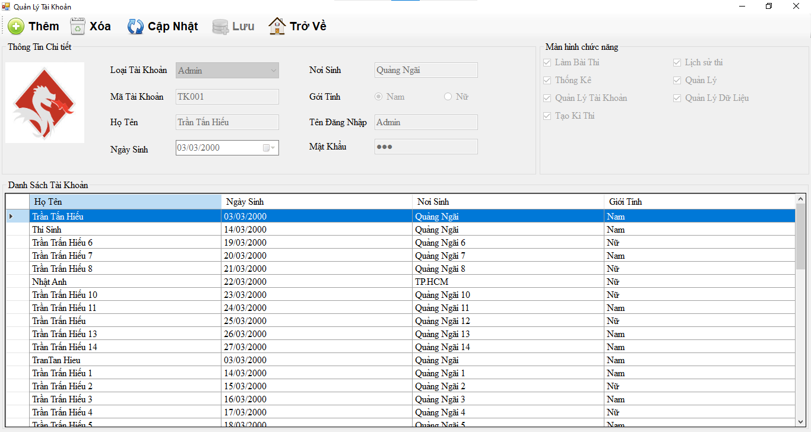

Hình . Form quản lý tài khoản.

Người dùng có thể thêm, xóa sửa thông tin cơ bản cho các tài khoản.

Người dùng còn có thể thêm danh sách người dùng bằng file excel.

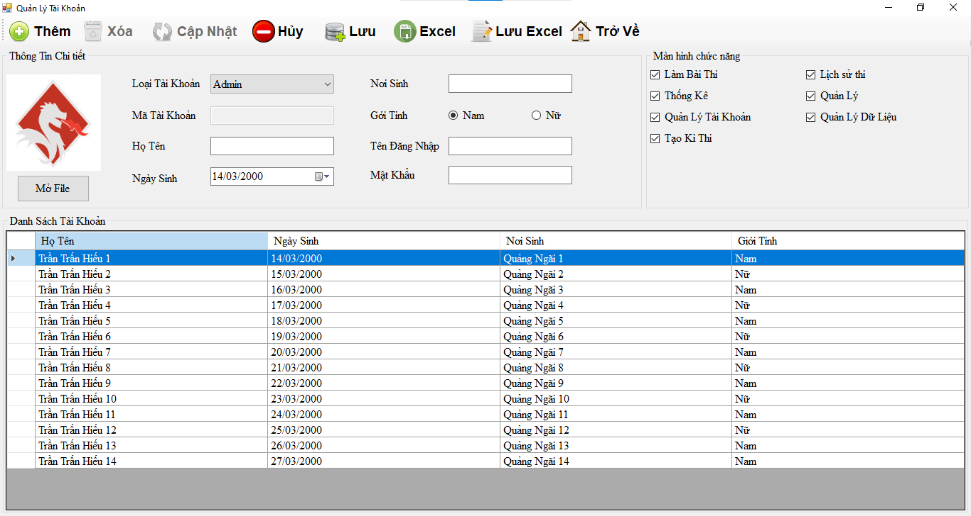

Hình . Thêm tài khoản bằng file excel.

### Form quản lý dữ liệu _Ngân hàng đề.

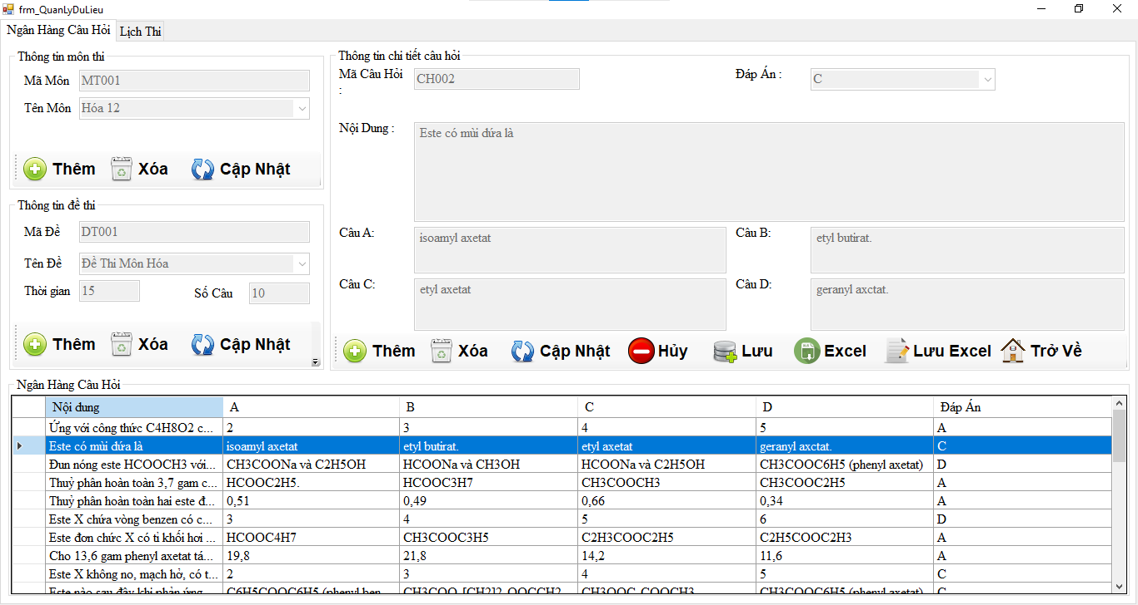

Hình . Form quản lý dữ liệu _Ngân hàng đề.

### Form quản lý dữ liệu _ Lịch Kỳ Thi.

Người dùng có thể tạo kì thi mới …chỉnh sửa thông tin kỳ thi.

Có thể add thêm tài khoản được quyền thi theo từng tà khoản . hoặc chọn nhiều.

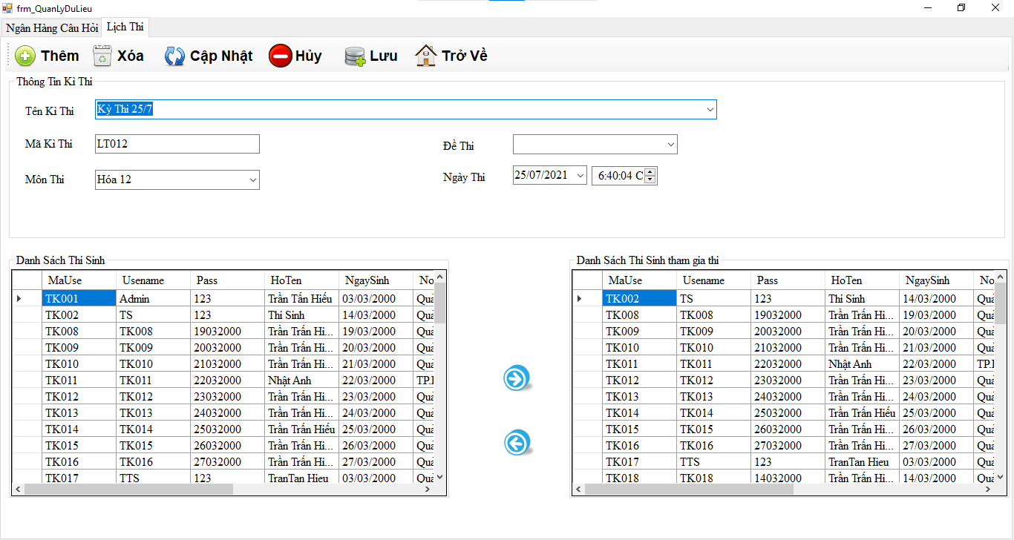

Hình . Form quản lý dữ liệu_ Lịch Thi.

# Kết luận và định hướng phát triển

## Kết luận:

* Phần mềm đã giải quyết được một số nhu cầu cơ bản về làm bài thi trắc nghiệm thông qua ứng dụng như: tính điểm ngay sau khi làm bài, chọn ngẫu nhiên một đề trong một bộ để tránh việc khi làm bài chỉ có thể làm một đề , hoán đổi ngẫu nhiên vị trí các câu hỏi trong đề.cập nhật được các thông tin cá nhân và các thông tin liên đến bộ đề thi. Bên cạnh đó vẫn còn một số tính năng cần được cải tiến như: nhập dữ đề thi bằng file excel, phần thêm quyền giáo viên bộ môn thuận tiện cho việc quản lý....

## Định hướng phát triển:

* Phần mềm cần được năng cấp và phát triển theo hướng sử dụng quy mô lớn. Phát triển thêm chức năng chọn dữ liệu,thống kê dữ liệu. Phân thêm quyền người dùng để thuận tiền cho việc quản lý, phát triển tính năng đặt lịch thi để sử dụng cho tổ chức thi với quy mô lớn hơn.

## Tài liệu tham khảo:

1. <http://hocvienquany.vn/portal/BT1266-danh_gia_cau_trac_nghiem_khach_quan_thong_qua_xac_dinh_chi_so_kho_va_chi_so_phan_biet.html?fbclid=IwAR0hdtekB0LNA2UAjWJ4wjkjWPr0pZWahq1UppmwooLV5brAfZ0DchKjBH0>
2. <https://firebase.google.com/docs>.
3. Tài liệu tham khảo môn Phát triển ứng dụng thông minh của thầy Bùi Công Danh trường Đại Học Công Nghiệp Thực Phẩm.